账号如何登录
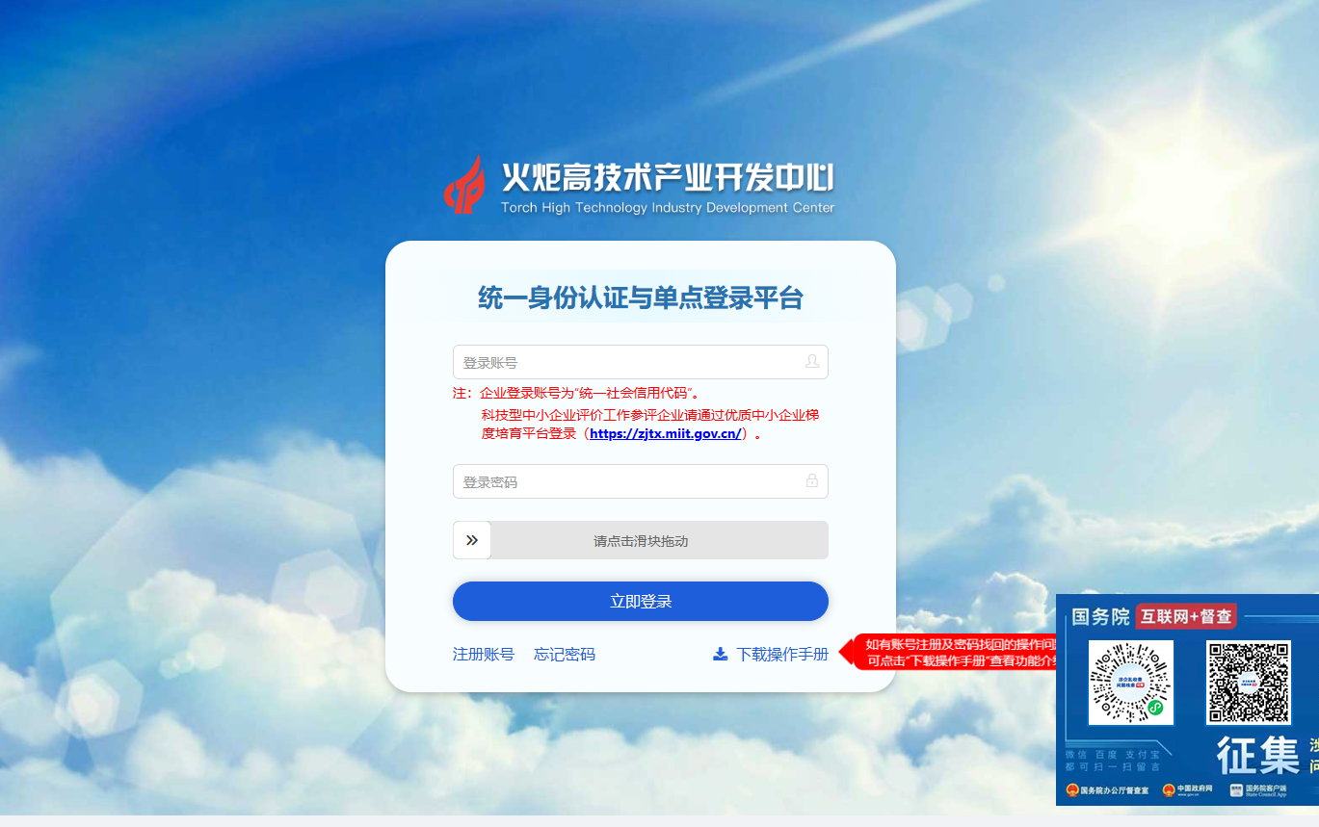
一、已有账号登录：直接输入账号（统一社会信用代码或个人账号）与密码（与去年一致）登录。
密码错误不记得密码的点击此处。
新注册点击此处。
直接输入往年的账号密码登录即可。

图一：

二、忘记已有账号密码：
点击图一中“忘记密码”字样进入图二界面。分为三种方式找回：
第一种是“个人用户找回密码”，仅支持使用预留手机号接收短信更新密码；
第二种是企业账号忘记了密码，但注册时预留手机号还在使用。点击中间的“企业用户找回密码”根据提示填写信息即可更新密码；
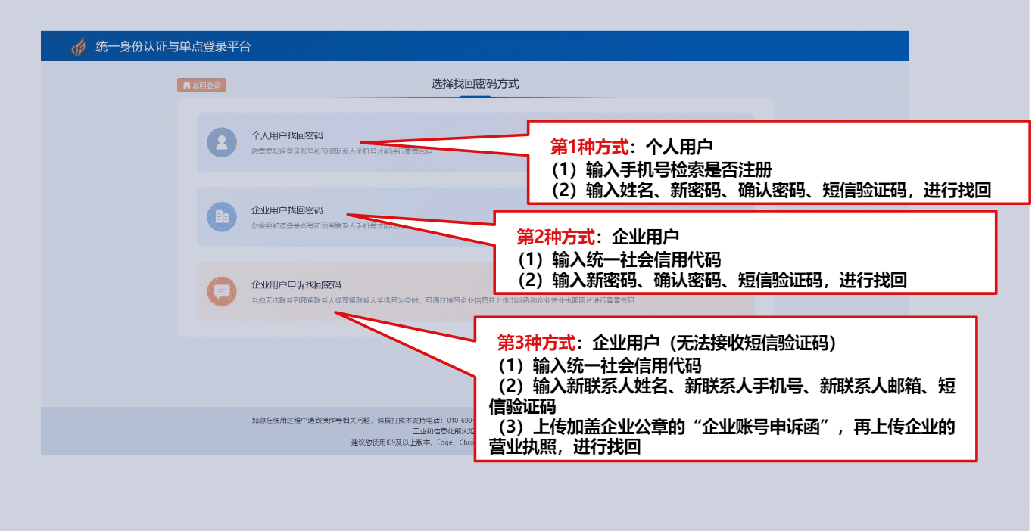
第三种是手机号已经弃用，点击最下方“企业用户申诉找回密码”填写相关信息即可更新联系方式与密码。

图二：

三、新注册账号：点击“注册账号”字样选择“企业账号注册 ”并根据提示完善信息注册即可。（如下图，注意输入完企业统一社会信用代码时，点击检索是否已经注册，如已注册忘记密码请按第二部对应方式找回。）
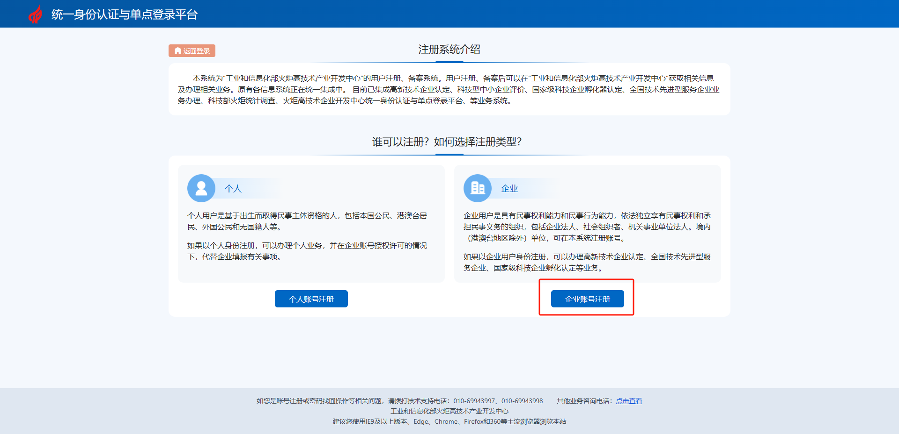

图三：

